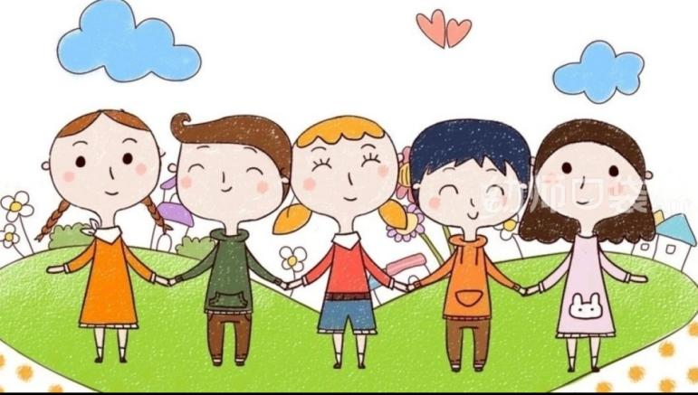
中五班班级动态

主题二： 浓浓中秋意，暖暖爱国心！ 2023.10.10
来园情况
今天我们班共来园幼儿27人，1位幼儿请假。
美好的时光开始啦，我们开开心心上幼儿园啦！
今天没有小伙伴迟到，明天继续保持哦~

活动一：早睡早起，成功第步！
今天是星期二，孩子们面带笑容走进了教室！孩子们能够热情地和老师、保育员、小伙伴打招呼。能自己主动把小椅子翻下来，大家来园情绪愉快，做事情比较有条理。基本所有宝贝都能够在规定的时间内进教室，个别宝贝（7人）也要尽量要早一点哦。明天要继续加油哦！
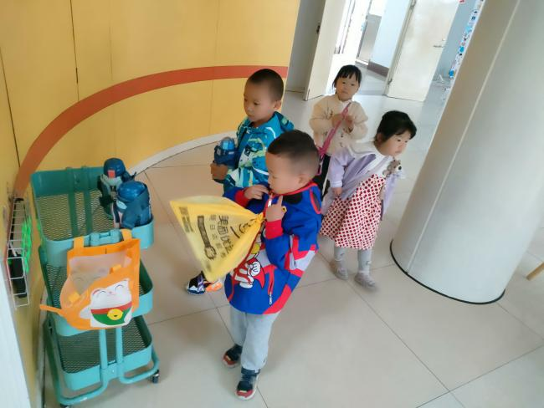
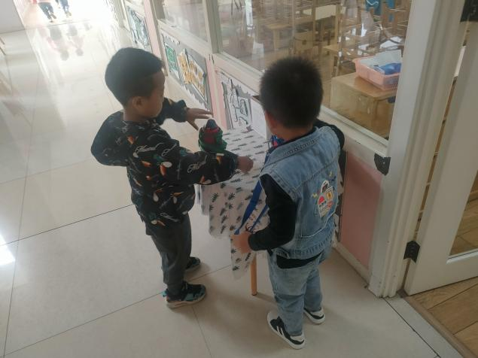

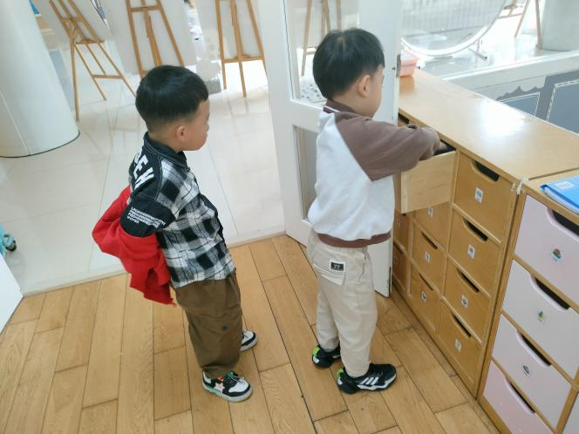
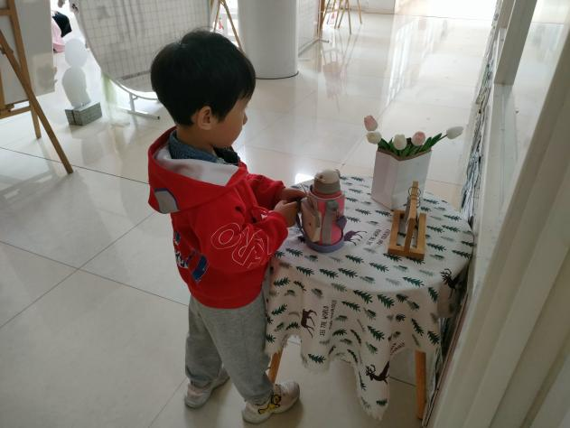

第一、第二组的宝贝们，今天来幼儿园之后，能够去整理自己的抽屉，放好了自己的水杯等私人物品，速度还比较快，很棒哦！而且还能主动帮忙放小椅子呢。今天来园大多数孩子都能够主动和老师还有阿姨打招呼。有几位小朋友在提醒过后也能够打招呼。今天所有宝贝都能够主动测量提问并按照规则放好自己的东西。不需要老师特别提醒了继续点赞！

活动二：户外活动——滑滑梯
先到教室的小朋友可以先玩区域游戏哦。桌面游戏结束后，我们一起来到了户外，一起玩一玩滑滑梯喽，真开心！我们有的爬、有的滑、有的合作游戏，真有趣。还有的小伙伴因为还没有完全熟悉滑滑梯，不敢下来，身边的小伙伴会主动去帮助呢，好样的！
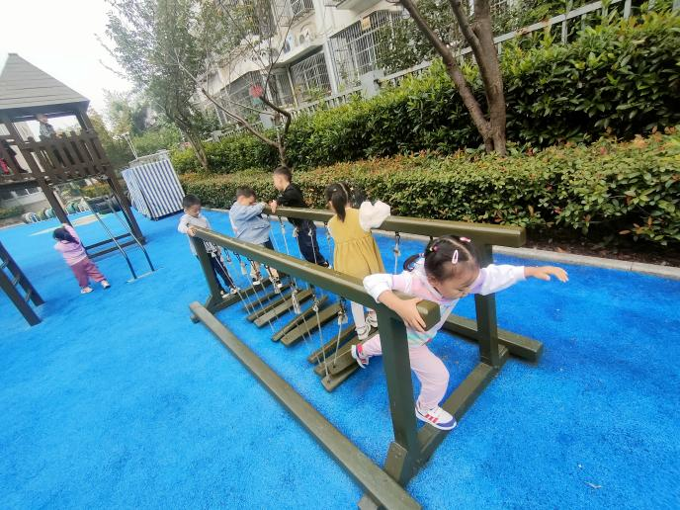
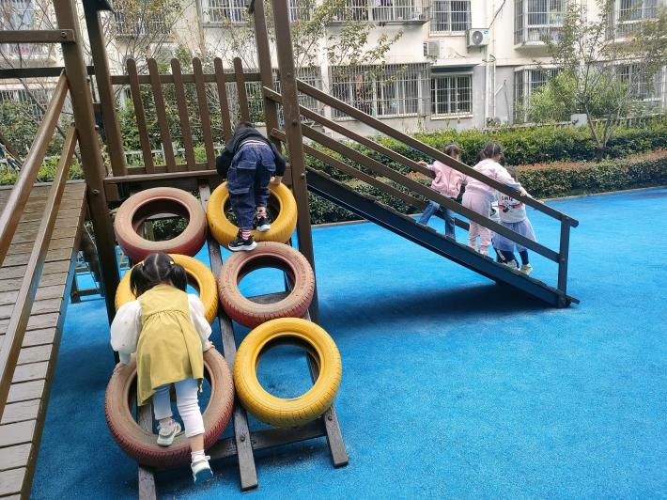
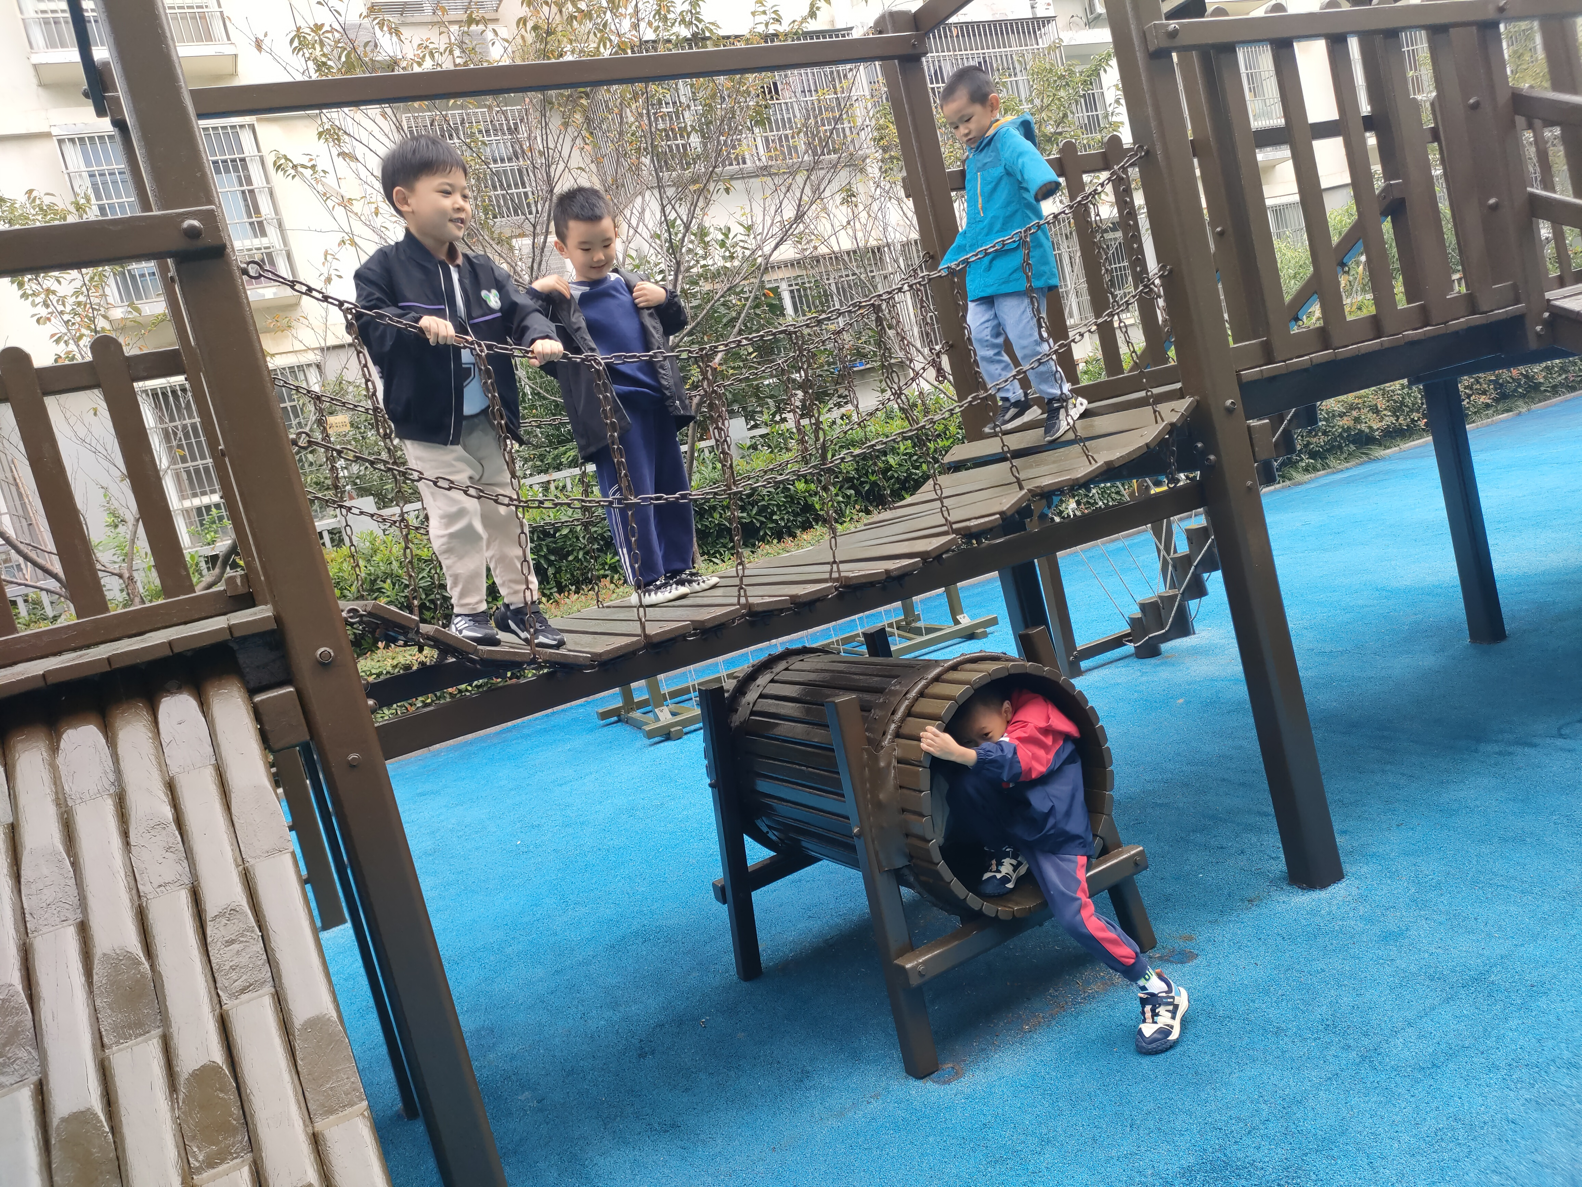
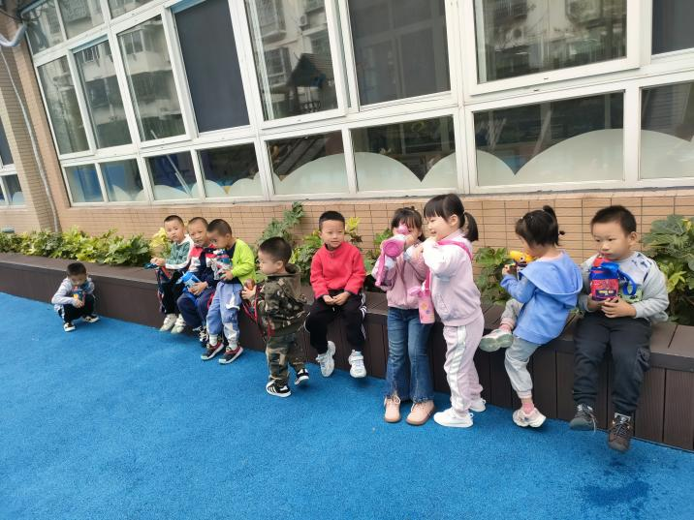

活动三：香甜点心，真美味！
户外活动结束后，我们一起小便盥洗、喝水，准备吃点心。今天上午，我们的点心是：不同种类的饼干、鲜牛奶。孩子们一口牛奶、一口饼干，吃的可香了！所有宝贝都吃完了自己的点心哦，好样的！
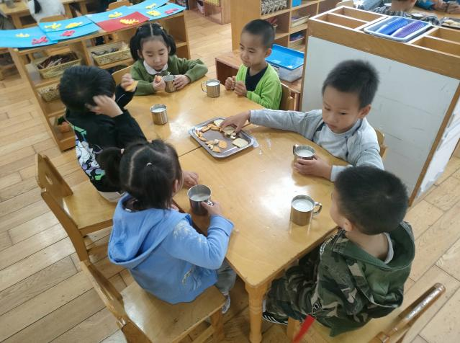
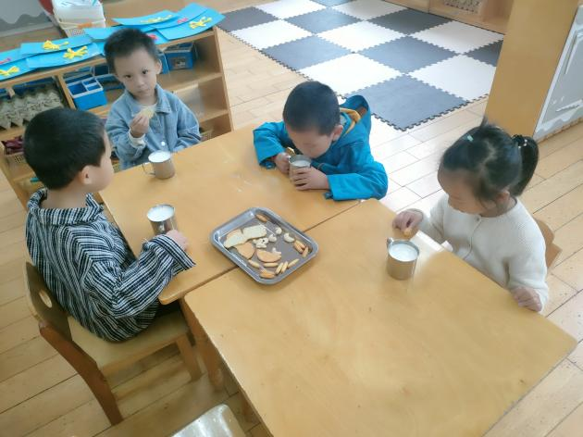

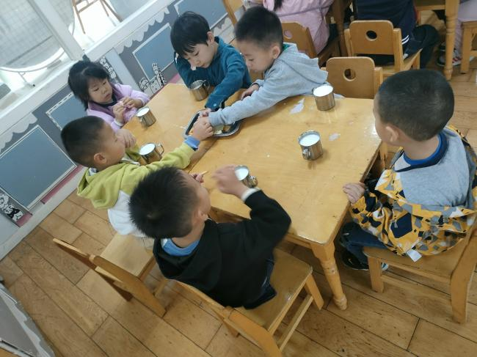
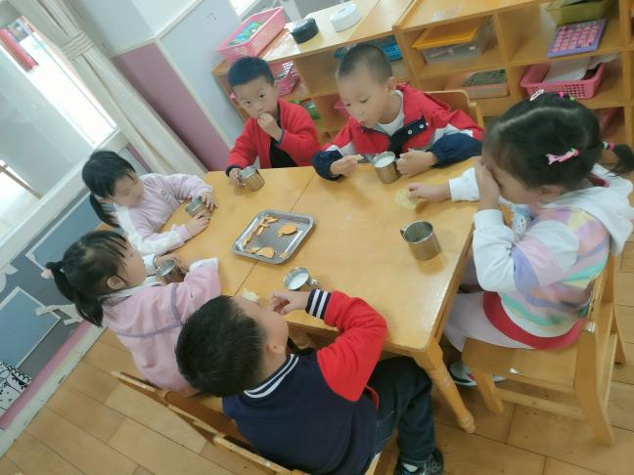

今天第一、第二的孩子们，是我们班的吃点心小标兵哦！不仅安安静静进餐，而且没有翻牛奶的情况哦，桌面保持的很整洁！

活动四：社会——北京首都
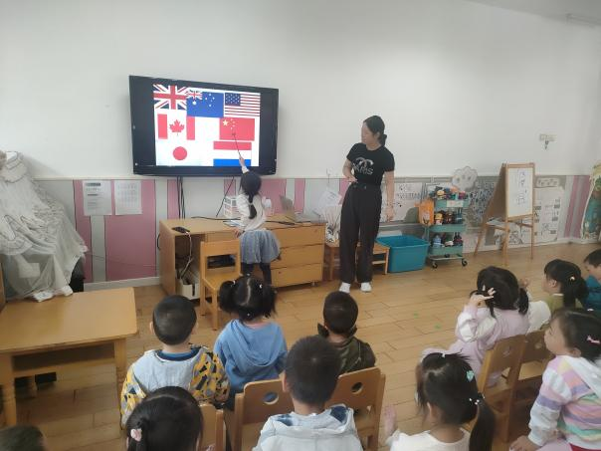
北京是我国的首都，是国家中心城市，是中华人民共和国中央人民政府和全国人民代表大会的办公所在地。北京是中国“八大古都”之一，拥有众多历史名胜古迹和人文景观。本次活动是引导小朋友在了解北京是祖国首都的基础上，更多的了解北京的名胜古迹，从而激发幼儿对北京的向往，萌发爱祖国的情感。本班部分家长带孩子外出的机会比较多，但几乎没人去过北京，但如今电视、电脑已经比较普及，因此一些孩子知道北京这个城市，对北京略有了解，但对北京是领导人办公的地方了解比较少，对于北京有哪些名胜古迹也不够清楚。

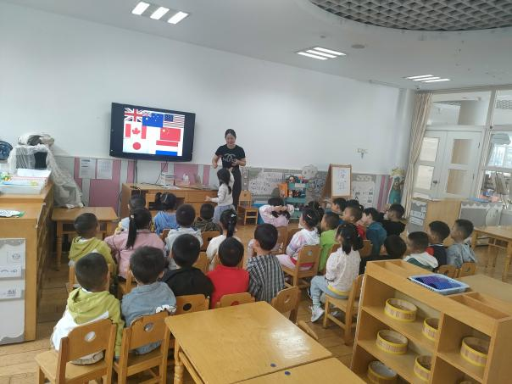

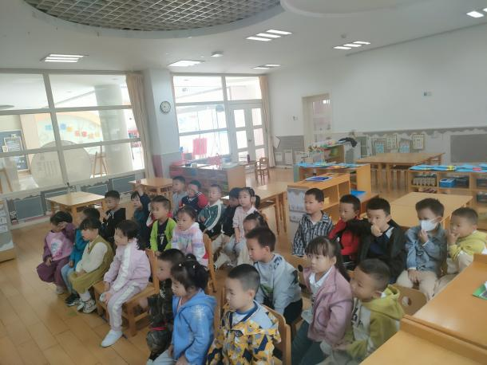
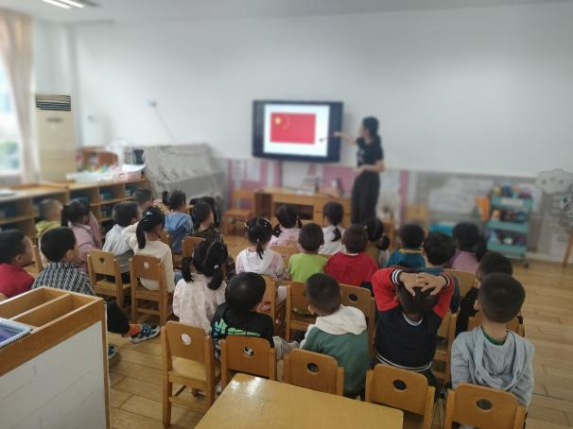

·

活动五：午餐
吃饭喽！现在开始，我们是自己端菜盛饭喽。今天我们吃的是：白米饭、大蒜鸭胗胡萝卜、佛手瓜炒鸡蛋、豆腐汤。大家吃的可开心啦！11点23分左右所有孩子都吃完啦！其他孩子吃完饭也能记得洗手漱口擦嘴巴，今天的餐桌卫生比较棒，表扬宝贝们，继续保持！
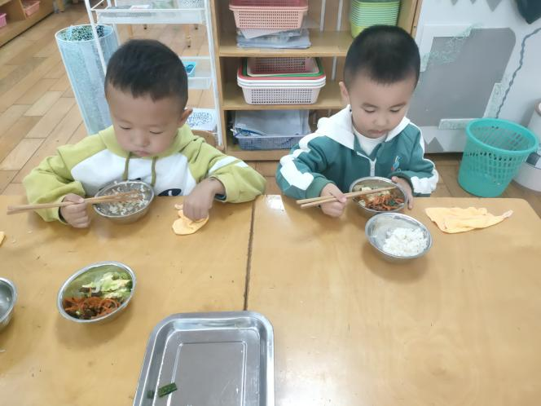
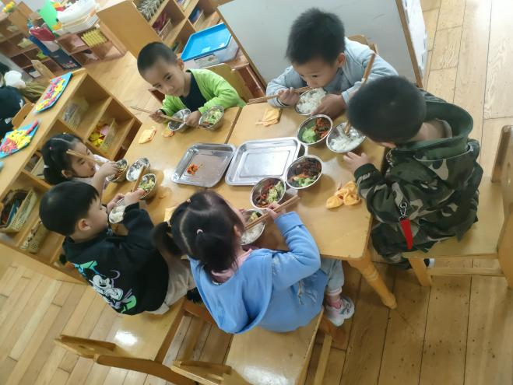

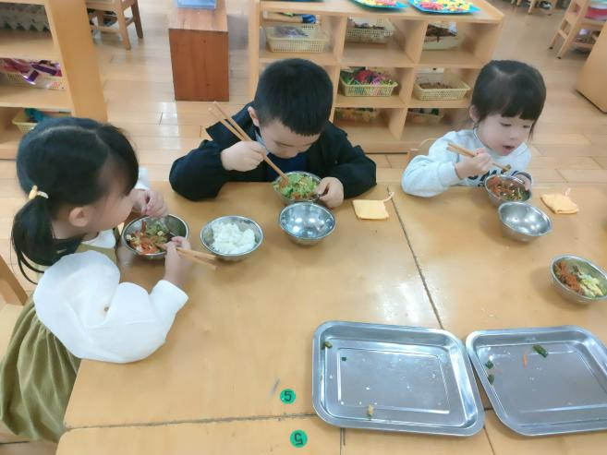
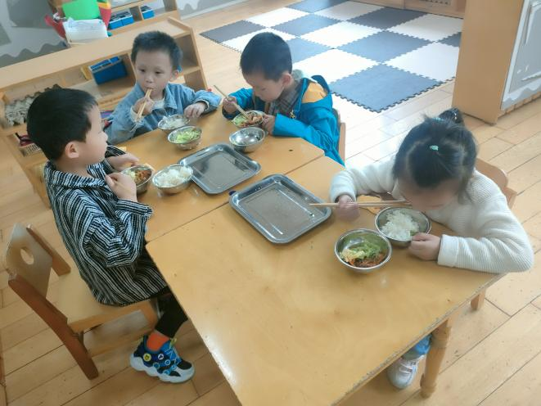

【温馨提示】

★关于入园时间：
幼儿8：05—8:15入园
★昼夜温差大，有一个孩子偶尔有咳嗽。家园合作，需要让家长了解孩子在园身体情况、饮食睡眠状况，并进一步分享秋季幼儿护理知识。
★关于幼儿的个人卫生：
部分幼儿的手指甲比较长，为了幼儿的健康与安全，请爸爸妈妈回家后进行修剪哦！
★为了孩子们活动安全，在园期间，请将孩子们身上的金银首饰取下。
特殊时期，来园离园，大家记得戴好口罩哦。谢谢合作！
—END—
在一起的点滴都值得记录

